Thuật toán Kruskal xây dựng cây bao trùm ngắn nhất
- Ý tưởng
- Ban đầu ta chọn cung có trọng số nhỏ nhất ký hiệu là và đặt T = {}.
- Giả sử đã chọn được T={ }.Chọn là cạnh có trọng số bé nhất trong số các cạnh còn lại trong E\T sao cho { , } không chứa chu trình .
- Đặt T= T {}.
- Thuật toán dừng lại khi tất cả các đỉnh được thêm vào.
- Tập cạnh W nhận được sẽ cho cây bao trùm nhỏ nhất.
Chiến lược tham lam: Tại mỗi bước dựng cây T_{i+1} từ cây T_{i} với việc thêm vào cung “có trọng số nhỏ nhất”.
- Lược đồ thuật toán Kruskal
Kruskal(G) ≡
// Input: G = (V, E)
// Output: E_{T} , tập các cạnh của cây bao trùm tối thiểu của G
T = ∅.
Z = E.
While (|T| <n-1) and (Z ) do
Chọn cạnh e có trọng số nhỏ nhất trong Z , Z = Z\{e};
if (T ) không chứa chu trình then
T = T {}.
endif;
if |T| < n-1 then
in ra (“ Đồ thị không liên thông ”).
endif;
Endwhile.
- Minh họa
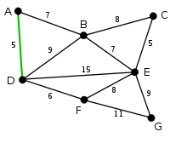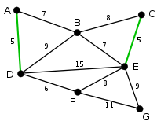
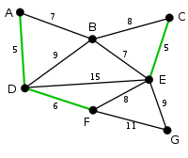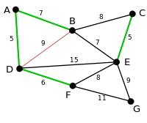
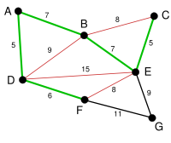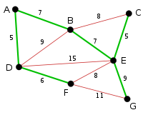
- Chứng minh tính đúng của thuật toán
Chứng minh thuật toán trên sinh được cây bao trùm . Và cây bao trùm đó là nhỏ nhất .
Bước 1: Chứng minh thuật toán trên sinh được cây bao trùm
- Tập T không có chu trình , nhưng nếu thêm một cạnh bất kỳ giữa hai đỉnh sẽ luôn tạo nên một chu trình , vì nếu không có thì quá trình lặp chưa kết thúc. Do đó T là một cây .
- Mặt khác, mỗi đỉnh của đồ thị G đều kề với một tập cạnh T, vì nếu không thì còn có thể thêm cạnh nữa vào T . Vì vậy T có n đỉnh và T có n-1 cạnh . Suy ra T là cây bao trùm của G.
Bước 2: Chứng minh cây bao trùm là nhỏ nhất
- Giả sử T₁ là 1 cây bao trùm nhỏ nhất nào đó của G. Ký hiệu là cạnh đầu tiên của T không thuộc , vậy thì { } .
- Trong đồ thị {} có chu trình . Ký hiệu chu trình đó là H. hiển nhiên chu trình H đó phải chứa . H cũng không thể nằm trọn trong T , vì trong T không có chu trình , do đó cạnh v trên chu trình này thuộc chứ không thuộc T .
- Xét T’= \{v} {}.
- Tập T’ không thể có chu trình . Nếu nó chứa chu trình H’ nào đó thì H’ phải chứa và không chứa v.
- Khi đó (H’\ })(H\{})sẽ không là một chu trình và chu trình này nằm trong cây .
- Số cạnh của T’ là n-1 => T’ là cây bao trùm của đồ thị G.
- Mà là cây bao trùm nhỏ nhất nên c() = c(v ) và trọng số của cây bằng trọng số của cây T’ .Tiếp tục ta sẽ nhận được cây bao trùm có trong số của cây và trùng với cây T . suy ra cây T là cây bao trùm nhỏ nhất.
- Đánh giá thời gian thực hiện
- Gọi E là tập các cạnh của đồ thị .V là tập tất cả các đỉnh
G = (E,V)
- Có thể đạt được thời gian này bằng phương pháp sau: Sắp xếp tất cả các cạnh theo trọng số trong thời gian O(E log E). Điều này cho phép thực hiện bước "xóa cạnh nhỏ nhất trong S" trong thời gian hằng số.
- Sau đó sử dụng cấu trúc dữ liệu cho các tập hợp không giao nhau để lưu trữ thông tin đỉnh nào nằm ở cây nào trong F. Ta cần thực hiện O(E) thao tác, hai thao tác 'tìm' và không quá một thao tác 'hợp' cho mỗi cạnh. Ngay cả những thuật toán đơn giản cho bài toán này, chẳng hạn hợp bằng trọng số cũng có thể thực hiện O(E) thao tác trong thời gian O(E log V).
- Vì vậy tổng thời gian là O(E log E) = O(E log V).

